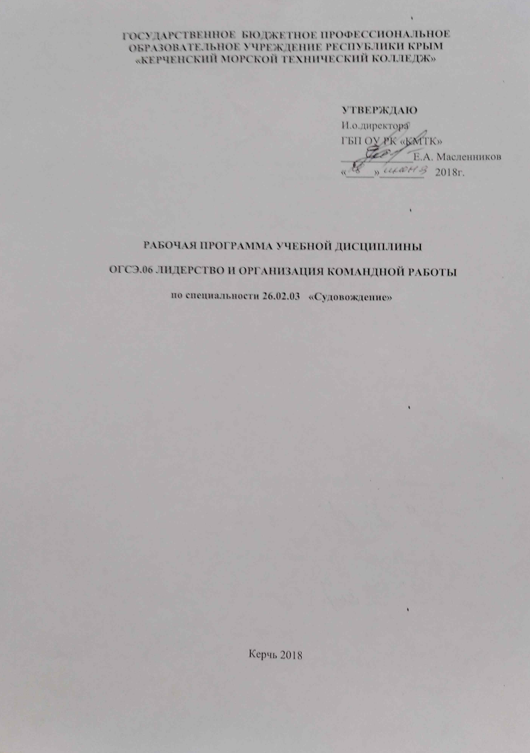
ГОСУДАРСТВЕННОЕ БЮДЖЕТНОЕ ПРОФЕССИОНАЛЬНОЕ
ОБРАЗОВАТЕЛЬНОЕ УЧРЕЖДЕНИЕ рЕСПУБЛИКИ кРЫМ
«КЕРЧЕНСКИЙ МОРСКОЙ ТЕХНИЧЕСКИЙ КОЛЛЕДЖ»

УТВЕРЖДАЮ
И.о.директора
ГБП ОУ РК «КМТК»
_____________Е.А. Масленников
«_____»________ 2018г.

рабочая ПРОГРАММа учебной дисциплины

огсэ.06 Лидерство и организация командной работы

по специальности 26.02.03 «Судовождение»

Керчь 2018

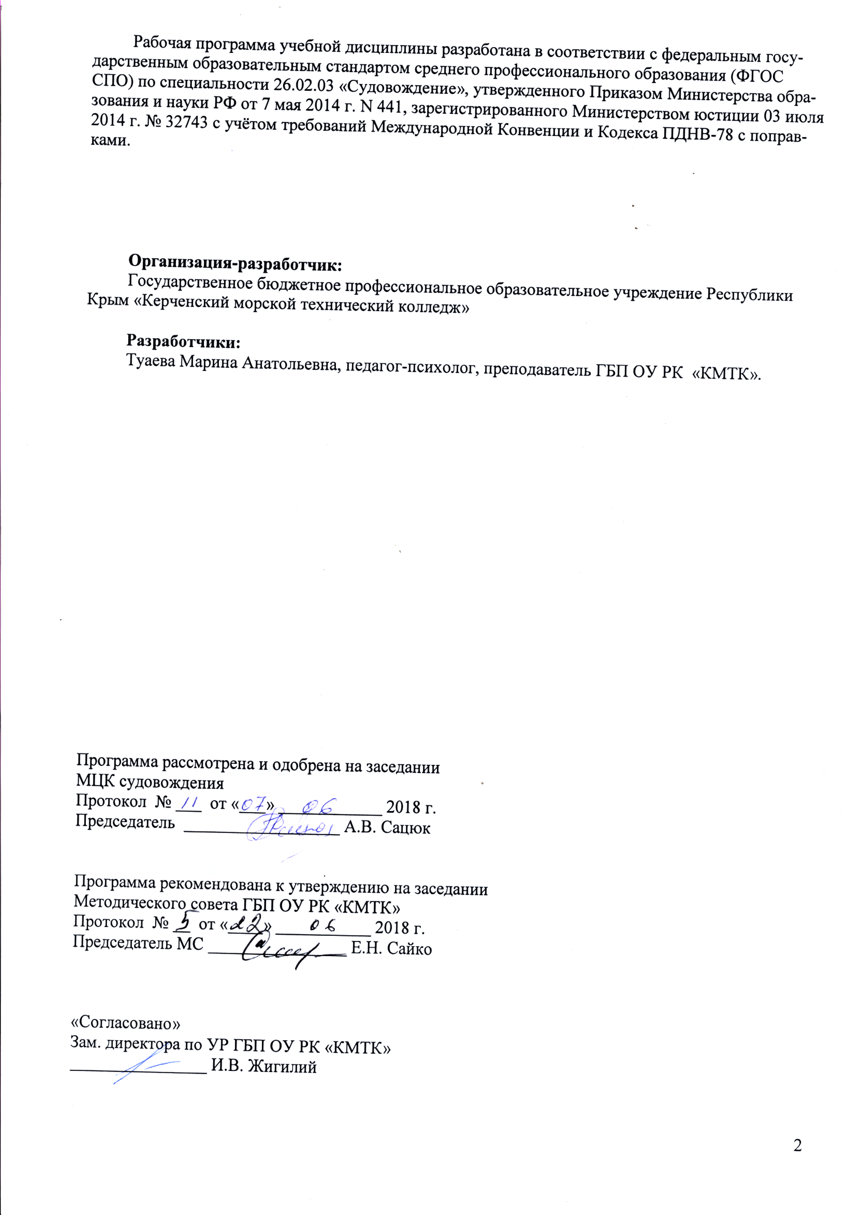
Рабочая программа учебной дисциплины разработана в соответствии с федеральным государственным образовательным стандартом среднего профессионального образования (ФГОС СПО) по специальности 26.02.03 «Судовождение», утвержденного Приказом Министерства образования и науки РФ от 7 мая 2014 г. N 441, зарегистрированного Министерством юстиции 03 июля 2014 г. № 32743 с учётом требований Международной Конвенции и Кодекса ПДНВ-78 с поправками.

Организация-разработчик:
Государственное бюджетное профессиональное образовательное учреждение Республики Крым «Керченский морской технический колледж»

Разработчики:
Туаева Марина Анатольевна, психолог, преподаватель ГБП ОУ РК «КМТК».

Программа рассмотрена и одобрена на заседании
МЦК судовождения
Протокол № ___ от «___» ____________ 2018 г.

Председатель __________________ А.В. Сацюк

Программа рекомендована к утверждению на заседании
Методического совета ГБП ОУ РК «КМТК»
Протокол № __ от «____» ___________ 2018 г.
Председатель МС ________________ Е.Н. Сайко

«Согласовано»
Зам. директора по УР ГБП ОУ РК «КМТК»
________________ И.В. Жигилий

СОДЕРЖАНИЕ

 | стр.
- ПАСПОРТ рабочей ПРОГРАММЫ УЧЕБНОЙ ДИСЦИПЛИНЫ | 4
- СТРУКТУРА и содержание УЧЕБНОЙ ДИСЦИПЛИНЫ | 5
- условия реализации РАБОЧЕЙ программы учебной дисциплины | 9
- Контроль и оценка результатов Освоения учебной дисциплины | 10
- лист изменений, дополнений | 12

1. паспорт рабочей ПРОГРАММЫ УЧЕБНОЙ ДИСЦИПЛИНЫ
ОП.06 Лидерство и организация командной работы

1.1. Область применения программы:
Программа учебной дисциплины является частью Программы подготовки специалистов среднего звена в соответствии с ФГОС по специальности СПО 26.02.03 Судовождение, входящей в состав укрупненной группы специальностей 26.00.00 Техника и технологии кораблестроения и водного транспорта, базовой подготовки.

1.2. Место дисциплины в структуре основной профессиональной образовательной программы:
Дисциплина общего гуманитарного и социально-экономического цикла (вариативная).

1.3. Цели и задачи дисциплины – требования к результатам освоения дисциплины:
В результате освоения дисциплины обучающийся должен
уметь:
-применять методы управления задачами и рабочей нагрузкой;
-предвидеть и оценить последствия собственных действий и поступков;
- самостоятельно учиться и адекватно оценивать как свои возможности, так и возможности окружающих;
- грамотно выстраивать отношения в коллективе исполнителей с разнородным национальным, религиозным и социально-культурным составом;
- осуществлять распределение полномочий и ответственности на основе их делегирования в экипаже;
- эффективно действовать в сложных и критических условиях, разрешать конфликтные ситуации;
- находить оптимальные пути достижения цели и преодоления жизненных трудностей;
- владеть навыками публичной речи.

В результате освоения дисциплины обучающийся должен
знать:
-вопросы управления персоналом на судне и его подготовки;
-индивидуально-психологические особенности личности, основы управленческой деятельности в судовом экипаже, способы эффективного разрешения конфликтных ситуаций на борту судна, специфику осуществления управленческих функций в условиях аварийной ситуации.
Формируемые компетенции ФГОС СПО ОК 1, ОК 2, ОК 3, ОК 4, ОК 5, ОК 6, ОК 7, ОК 8, ОК 9, ОК 10, ПК 1.1, ПК 1.2, ПК 1.3, ПК 2.1, ПК 2.2, ПК 2.3, ПК 2.4, ПК 2.5, ПК 2.6, ПК 2.7, ПК 3.1, ПК 3.2,
Формируемые компетентности МК ПДНВ (А-II/5)
К-2 - Несение безопасной ходовой навигационной вахты.
К-18 - Применение навыков руководителя и умение работать в команде.
К-19 - Вклад в безопасность персонала и судна.

1.4. Количество часов на освоение программы дисциплины:
максимальной учебной нагрузки обучающегося 54 часа, в том числе:
аудиторной учебной работы обучающегося (обязательных учебных занятий) 36 часов;
внеаудиторной (самостоятельной) учебной работы обучающегося 18 часов.

2. СТРУКТУРА И СОДЕРЖАНИЕ УЧЕБНОЙ ДИСЦИПЛИНЫ

2.1. Объем учебной дисциплины и виды учебной работы

Вид учебной работы | Объем часов
Максимальная учебная нагрузка (всего) | 54
Аудиторная учебная работа (обязательные учебные занятия) (всего) | 36
в том числе:
практические занятия | 4
Внеаудиторная (самостоятельная) учебная работа обучающегося | 18
Промежуточная аттестация в форме дифференцированного зачета

2.2. Тематический план и содержание учебной дисциплины ОП.06 «Лидерство и организация командной работы»

Наименование разделов и тем | Содержание учебного материала, лабораторные и практические занятия, внеаудиторная (самостоятельная) учебная работа обучающихся. |  | Объем часов | Уровень освоения
1 | 2 |  | 3 | 4
Введение | Содержание учебного материала |  | 1
 | 1 | Функция лидера в современном обществе. История зарождения и развития психологии лидерства. | 1 | 1,2
Раздел 1.  Концепции лидерства. |  |  | 29
Тема 1.1  Психические состояния и свойства личности, их влияние на профессиональную деятельность. | Содержание учебного материала |  | 4
 | 1 | Психические состояния, их виды, характеристика. Самоконтроль и управление эмоциональным состоянием . | 1 | 1,2
 | 2 | Типы высшей нервной деятельности. Темперамент и характер человека. Их взаимосвязь с профессиональной деятельностью человека. | 1 | 1,2
 | 3 | Психология личности. Личность и индивидуальность. Основные характеристики типов личности. | 2 | 1,2
 | Практические занятия |  | 1
 | 1 | Определение типа темперамента и акцентуации характера. | 1
 | Самостоятельная работа обучающихся:  Составление конспекта на тему: «Характеристика познавательных процессов»  Участие в тестировании на тему: «Развитие и тренировка памяти, внимания и мышления» |  | 2
Тема 1.2  Профессионализм и личностные качества лидера | Содержание учебного материала |  | 7
 | 1 | Общие сведения об этической культуре. Взаимосвязь понятий: мораль, этика, нравственность. Понятие о профессиональной этике. Фундаментальные принципы этики лидера. | 2 | 1,2
 | 2 | Поведение человека, правила и нормы поведения лидера. | 2 | 1,2
 | 3 | Изучение особенностей группового и индивидуального поведения. Требования по дисциплине, предъявляемые к членам экипажа судна. | 2 | 1,2
 | 4 | Понятие «культура речи», «речевой этикет». Правила публичного выступления. | 1 | 1,2
 | Практические занятия |  | 1
 | 1 | Определение коммуникативных и организаторских способностей личности. | 1
 | Самостоятельная работа обучающихся:  Работа с дополнительной литературой, интернет-ресурсами.  Письменное сообщение на тему: «Культура речи»  Реферат на тему «Какой он - Лидер 21 века?» |  | 5
Тема 1.3  Этапы становления лидера. | Содержание учебного материала |  | 5
 | 1 | Механизмы выдвижения в лидеры. Инструментарий лидера. | 1 | 1,2
 | 2 | Определение команды, основные характеристики коллектива, экипаж судна. Командообразование как ключевая задача лидеров-руководителей. | 2 | 1,2
 | 3 | Социально-психологическая структура команды. Морально-психологический климат в коллективе. | 2 | 1,2
 | Практические занятия |  | 1
 | 1 | Составление таблицы «Социальные роли членов команды». | 1
 | Самостоятельная работа обучающихся:  Участие в тестировании: «Распределение командных ролей»  Письменное сообщение на тему: «Способности лидера, возможности их развития» |  | 3
Раздел 2  Психология общения |  |  | 11
Тема 2.1  Сущность общения, его виды и функции | Содержание учебного материала |  | 5
 | 1 | Общение: его функции, структура. Виды и формы общения. | 2 | 1,2
 | 2 | Учёт различных типов людей в процессе общения. Использование правил эффективного общения. | 2 | 1,2
 | 3 | Построение профессиональных отношений с учетом гендерного аспекта и с представителями различных религий и культур. | 1 | 1,2
 | Самостоятельная работа обучающихся:  Составление таблицы: «Виды и формы общения» |  | 1
Тема 2.2  Вербальные и невербальные средства общения | Содержание учебного материала |  | 4
 | 1 | Вербальные (словесные) и невербальные средства общения их роль и значение в процессе общения. | 2 | 1,2
 | 2 | Основы конструктивного взаимодействия. Преодоление коммуникативных барьеров. | 2 | 1,2
 | Самостоятельная работа обучающихся:  Составление конспекта на тему: «Невербальные средства общения» |  | 1
Раздел 3.  Психология конфликта |  |  | 12
Тема 3.1  Типология  конфликтов | Содержание учебного материала |  | 5
 | 1 | Теория и практика конфликтов. Предпосылки, источники и причины конфликтов. Классификация конфликтов. | 2 | 1,2
 | 2 | Способы предотвращения и разрешения конфликтов. Стратегия поведения в конфликтах. | 2 | 1,2
 | 3 | Овладение искусством критики. | 1 | 1,2
 | Практические занятия |  | 1
 | 1 | «Анализ действий руководителя в решении проблемных ситуаций» | 1
 | Самостоятельная работа обучающихся:  Подготовка рефератов на тему:  «Психологическая совместимость»  «Психологические и нравственные последствия конфликтов»  «Что такое конфликтогены?» |  | 6
 | Итоговая аттестация в форме дифференцированного зачета |  | 1
 | Всего часов: |  | 54

Для характеристики уровня освоения учебного материала используются следующие обозначения:
1. – ознакомительный (узнавание ранее изученных объектов, свойств);
2. – репродуктивный (выполнение деятельности по образцу, инструкции или под руководством)
3. – продуктивный (планирование и самостоятельное выполнение деятельности, решение проблемных задач)

3. УСЛОВИЯ РЕАЛИЗАЦИИ ПРОГРАММЫ ДИСЦИПЛИНЫ

3.1. Требования к минимальному материально-техническому обеспечению
Реализация программы дисциплины требует наличия учебного кабинета.
Оборудование учебного кабинета:
- посадочные места по количеству обучающихся;
- рабочее место преподавателя;
- комплект учебно-методической документации;
- наглядные пособия .

Технические средства обучения:
компьютеры, принтер, проектор, плоттер, программное обеспечение общего и профессионального назначения, комплект учебно-методической документации;
-методические пособия.

3.2. Информационное обеспечение обучения.
Перечень учебных изданий, интернет-ресурсов, дополнительной литературы.

Основные источники:
1. Выживание и безопасность на море.: Учебно-методическое пособие в 2-х ч. – Часть 1/ сост. В.А. Антишин, П.В.Бойко .- Керчь, 2014 – 304 с.

Дополнительные источники:
1. Дафт Р. Уроки лидерства. – 3-е изд. – Москва: Эксмо, 2007.
2. Григорьева Т.Г. Основы конструктивного общения. – Новосибирск, 1999.
3. Шаленко В.Н. Конфликты в трудовых коллективах. Москва, 1992.

Интернет-ресурсы:
1. https://studfiles.net Файл «Управление персоналом». Часть 2-я.

4. КОНТРОЛЬ И ОЦЕНКА РЕЗУЛЬТАТОВ ОСВОЕНИЯ ДИСЦИПЛИНЫ

Контроль и оценка результатов освоения дисциплины осуществляется преподавателем в процессе проведения практических и лабораторных занятий, контрольных работ, а также выполнения обучающимися индивидуальных заданий, проектов, исследований.

Результаты обучения  (освоенные умения, усвоенные знания) | Основные показатели оценки результата
Знания:  -вопросы управления персоналом на судне и его подготовки; | Демонстрация знания вопросов управления персоналом на судне и его подготовки;
-индивидуально-психологические особенности личности, основы управленческой деятельности в судовом экипаже, способы эффективного разрешения конфликтных ситуаций на борту судна, специфику осуществления управленческих функций в условиях аварийной ситуации. | Демонстрация знания индивидуально-психологических особенностей личности, основ управленческой деятельности в судовом экипаже, способов эффективного разрешения конфликтных ситуаций на борту судна, специфики осуществления управленческих функций в условиях аварийной ситуации.
Умения:  -применять методы управления задачами и рабочей нагрузкой; | Демонстрация умения применять методы управления задачами и рабочей нагрузкой;
-предвидеть и оценить последствия собственных действий и поступков; | Демонстрация умения предвидеть и оценить последствия собственных действий и поступков;
- самостоятельно учиться и адекватно оценивать как свои возможности, так и возможности окружающих; | Демонстрация умения самостоятельно учиться и адекватно оценивать как свои возможности, так и возможности окружающих;
- грамотно выстраивать отношения в коллективе исполнителей с разнородным национальным, религиозным и социально-культурным составом; | Демонстрация умения грамотно выстраивать отношения в коллективе исполнителей с разнородным национальным, религиозным и социально-культурным составом;
- осуществлять распределение полномочий и ответственности на основе их делегирования в экипаже; | Демонстрация умения осуществлять распределение полномочий и ответственности на основе их делегирования в экипаже;
- эффективно действовать в сложных и критических условиях, разрешать конфликтные ситуации; | Демонстрация умения эффективно действовать в сложных и критических условиях, разрешать конфликтные ситуации;
- находить оптимальные пути достижения цели и преодоления жизненных трудностей; | Демонстрация умения находить оптимальные пути достижения цели и преодоления жизненных трудностей;
-владеть навыками публичной речи. | Демонстрация умения владеть навыками публичной речи.
К-2 - Несение безопасной ходовой навигационной вахты. | Ответственность за безопасность плавания всегда четко определяется, включая периоды, когда капитан находится на мостике и когда осуществляется лоцманская проводка.
К-18 - Применение навыков руководителя и умение работать в команде. | Операции планируются и ресурсы распределяются, как это требуется в правильной последовательности для выполнения необходимых за-дач.  Информация четко и однозначно передается и принимается.  Демонстрируется эффективное поведение руководителя.  Нужный(ые) член(ы) команды разделяет(ют) правильное понимание текущих и прогнозируемых состояний судна и оперативной обстановки, а также внешних условий.  Решения наиболее эффективны в данной ситуации.
К-19 - Вклад в безопасность персонала и судна | Процедуры и безопасная рабочая практика, рассчитанные на защиту персонала и судна, всегда соблюдаются.

5 .ЛИСТ ИЗМЕНЕНИЙ, ДОПОЛНЕНИЙ

Дата внесения изменении, дополнений | Номер листа/раздела рабочей программы | Краткое содержание изменения | Основания для внесения изменений | Подпись лица, которое вносит изменения

